因为考虑功能比较多(URLRewriter组件有些功能满足不了要求)所以就用了HttpModule方法重写
iis5.1中 添加应用程序映射 .* (注意 这种方法只有5.1中可以)到 C:\WINDOWS\Microsoft.NET\Framework\v2.0.50727\aspnet_isapi.dll 确定文件是否存在去掉 即可
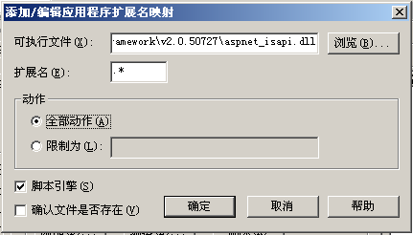

iis6.0中 搜了大量文章 都不可以 ，终于看到一篇文章 在通配符应用程序映射插入isapi.dll文件映射 如图：
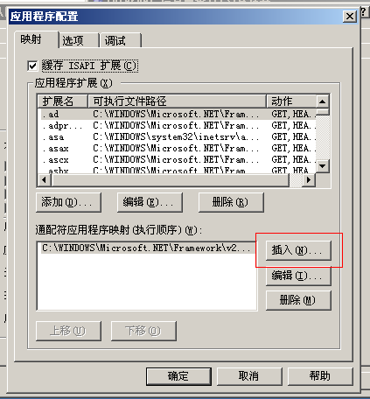

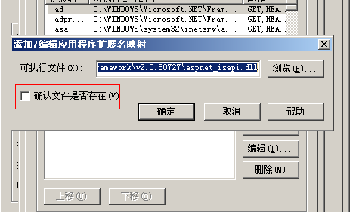
重新启动iis 目录映射就起作用了（据说很耗服务器资源）
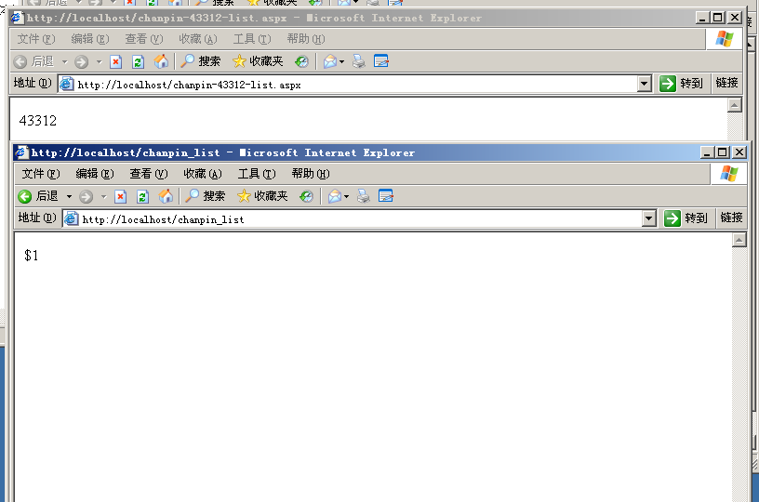

下面来说 iis7.0+以上的 版本 这个比较繁琐 但是很简单 不像 iis6.0我找了很久才找到方法

1） 首先新建一个应用程序池，名称任意，比如：Myweb，托管管道模式先暂时设置为集成模式;

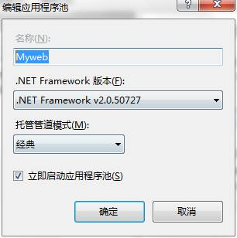

2） 部署好站点，并将此站点的应用程序池设置为Myweb

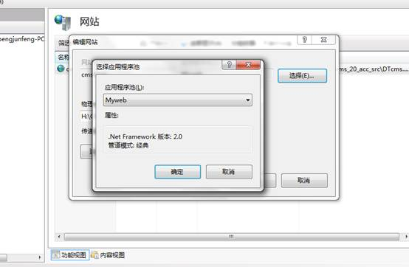

3） 选中站点，切换到功能试图，找到 "服务器组件"-> "处理程序映射"，双击之后，在打开窗口右侧的操作栏目下做如下设置：

"添加脚本映射"：请求路径 .html ，可执行文件选择 C:\Windows\Microsoft.NET\Framework\v2.0.50727\aspnet_isapi.dll ，名称随意；

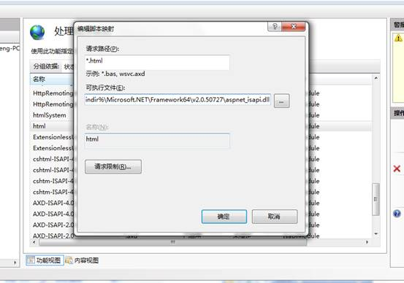

"添加通配符脚本映射"：请求路径 * ，可执行文件为：C:\Windows\Microsoft.NET\Framework\v2.0.50727\aspnet_isapi.dll，名称随意；

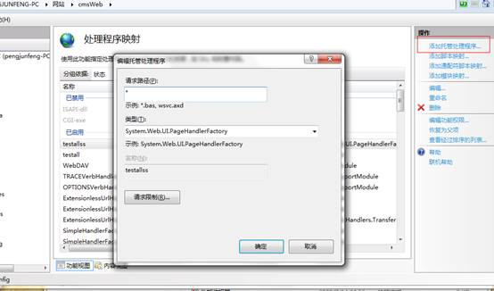

6）"添加托管处理程序"：请求路径 * ，可执行文件：System.Web.UI.PageHandlerFactory，名称随意；;

4) 打开站点切换到功能试图，找到 "服务器组件"->"模块"，双击之后，在打开窗口右侧的操作栏目中，点击"添加托管模块"，类型
设置自己的HttpModel 模块，并且把"仅针对向asp.net 应用程序或托管处理程序发出请求调用" 选中；

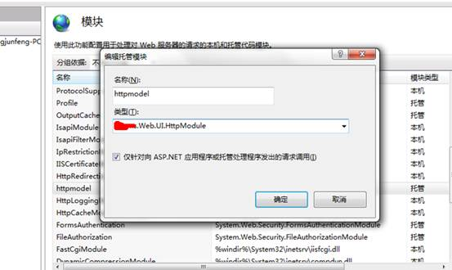

8）最后，找到我们第一步建立的应用程序池Myweb，将托管管道模式设置为经典模式。

重新启动 网站 查看

